Dunafüredi Vízisport Klub

Időpont: 2011. 11. 6. délelőtt 10:00

Táv: személyenként 7 km vagy 3,6 km
Résztvevők: Egyéni és 6 fős csapatok nevezését várjuk minden korosztályban
7km, 3,6 km

Helyszín, versenyközpont:
Fordító
7 km
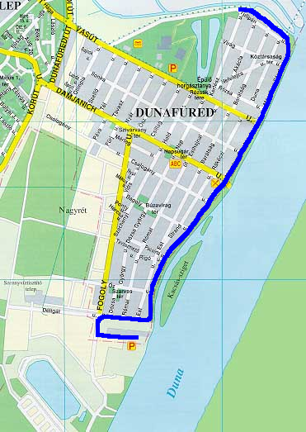

Dunafüred csónakház
Nevezés módja: a versenyközpontban
november 6-án 8:30-9:45
Nevezési díj: 100 Ft/fő
Fordító
3,6 km

Bővebb információ:
Soós Elek 06-20-954-29-30
dunafured@gmail.com
Varga Béla, 06-70-373-23-62
varga.bela24@upcmail.hu
Rajt, cél

Várjuk azon vállalkozók, magánszemélyek jelentkezését, akik különdíjakkal, ajándékokkal tudják segíteni a rendezvényt.
Rajt, cél

A családok névre szólóan is felajánlhatnak díjakat a résztvevő családtagjaiknak, illetve barátaiknak.

http://dunafured.googlepages.com/

